パソコン小話（０６７）
2019/7/29

言語バーを表示する

Windows１０では、日本語入力の表示方法が、言語バーから言語アイコン（IMEアイコン、ATOKアイコン）に変わりました。
しかし、従来通りの言語バーを表示させることも出来ます。

IMEアイコン IME言語バー
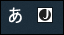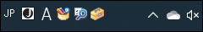

ATOKアイコン ATOK言語バー
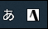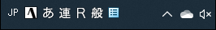

表示の変更方法
1．スタート → 設定 → デバイス → 入力 → 画面の下の方、 「キーボードの詳細設定」をクリック

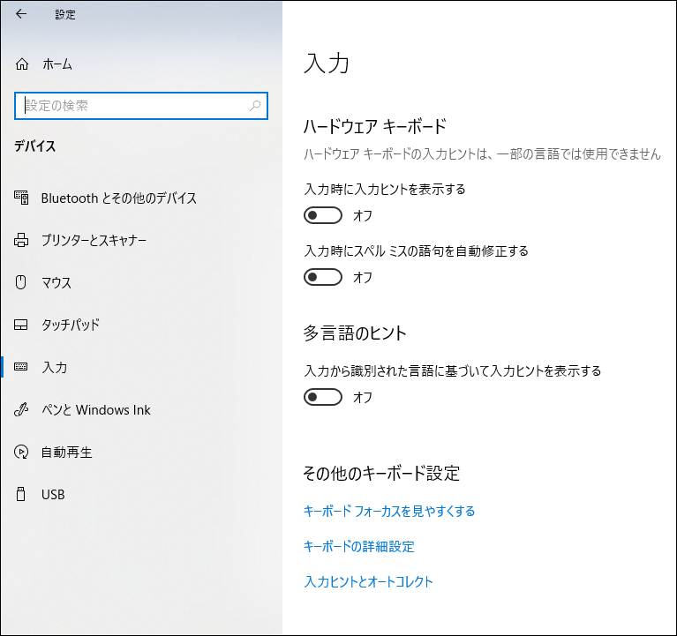

2．「使用可能な場合にデスクトップ言語バーを使用する」にチェックを入れる
→ 言語バーのオプション
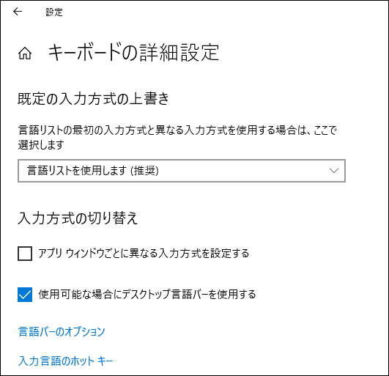
3．「タスクバーに固定する」を選択 →言語バーアイコンをタスクバーで表示するにチェック → ＯＫ

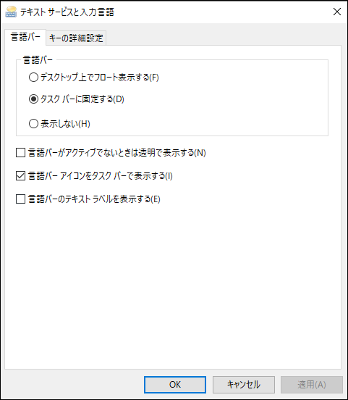
4.第２項の画面に戻るので、閉じて完了
タスクバーに言語バーが表示されていればＯＫ
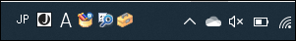
ＡＴＯＫ使用の方も、同様な操作で表示可能。
元の言語アイコンに戻すには、第２項で入れたチェックを外せばよい。
以上

